Искусственная кожа - это современный экологичный материал. Искусственные кожи изготавливают путем нанесения на тканную основу пленочного покрытия. Традиционно для этого пленочного покрытия использовался ПВХ - поливинилхлорид. Она не испытывает никаких механических нагрузок и растяжений, поэтому искусственная кожа имеет очень подвижную структуру, замечательную мягкость и эластичность.
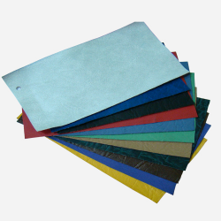
Искусственная кожа - абсолютно неаллергенный продукт. Технология производства искусственной кожи предусматривает образование сквозных пронизывающих пленку микропор, материал в отличие от ПВХ еще и "дышит" не хуже обычных тканей. А также впитывает влагу. Так как искусственная кожа пропускает воздух, то в жару она не перегревается, а в мороз не затвердевает. На ощупь она всегда немного теплая. Кстати, благодаря тому, что в состав материала не входят вредные функциональные группы, полиуретан не выделяет никаких вредных веществ. А благодаря своей воздухопроницаемости искусственная кожа совершенно не имеет запаха, и не создает "парникового эффекта".
Основные свойства:

- пропускает воздух и водяные пары- теплая на ощупь
- износостойкая
- гигроскопичная
- морозостойкая
- не выделяет вредных веществ
Образцы цветовых решений обивки*:
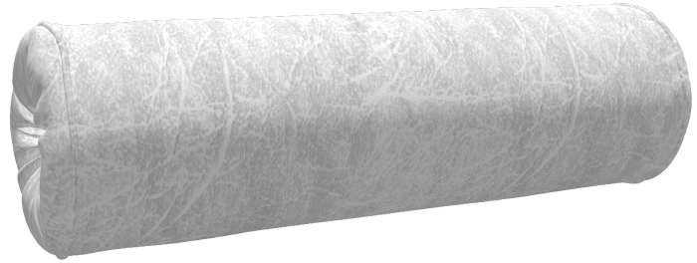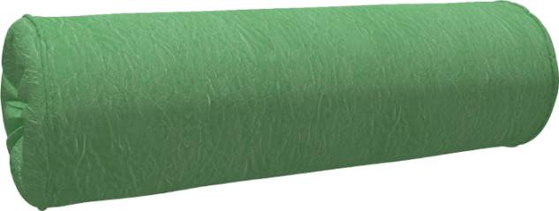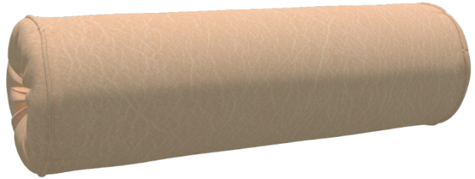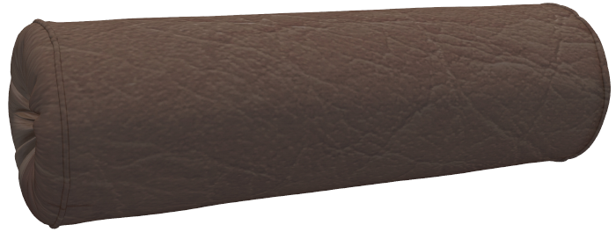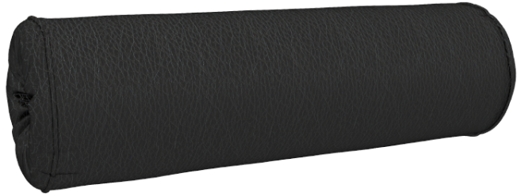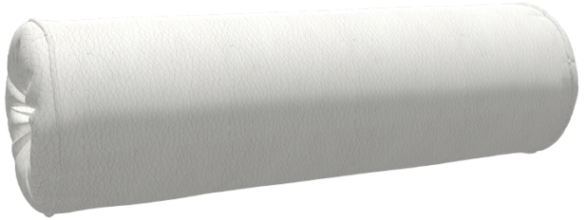
*Стандартный цвет обивки - СВЕТЛО-СЕРЫЙ МРАМОР. Возможно изменение цвета обивки при заказе от 5 позиций изделий. Наценка за изменение цвета - 10 %
ВНИМАНИЕ! Представленные цветовые решения обивки являются ознакомительными и могут отличаться от оригинального материала по цвету и структуре.
Возможен подбор цвета под заказ.

